Подготовила старший воспитатель
Махотина Н.Е.

В какой кружок отдать ребёнка?
Советы, без которых не обойтись, если вы хотите развить способности своего ребенка

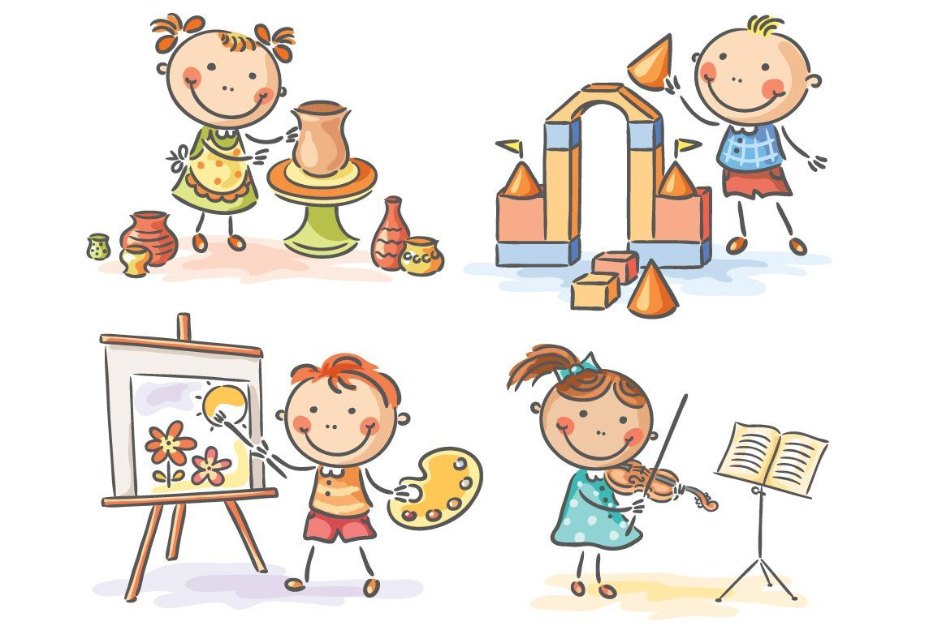

Часто родители, у которых подрастает малыш, задаются вопросом, в какой кружок отдать любимое чадо, в какой секции ему будет интересно. Учреждений дополнительного образования в настоящее время очень много и все они предлагают массу кружков, студий, обещая результаты. Неправильно подобранное направление дополнительного образования не только не даст никаких результатов, а напротив, может негативно сказаться на развитие вашего ребёнка, нанеся ему психологическую травму. В статье вы узнаете, какие направления дополнительного образования существуют и как определить, что подходит именно вашему ребёнку. Ведь точно выбранный кружок, школа, студия, секция могут не только развить способности ребенка, талант, но и укрепят веру в свои силы.
Вот типичные ошибки, которые совершают родители при выборе направления дополнительного образования ребёнка:
- Руководствуются современными модными тенденциями. Помните, одно время было повальное увлечение хоккеем. Это привело к тому, что мальчиков, несмотря на их желание, психологические особенности, темперамент, физические возможности родители – болельщики потащили в хоккейные школы, не задумываясь о последствиях. Через год, два, максимум три большое количество детей покинули эти спортивные школы с объяснением «не подходит», «бесперспективный». У многих мальчишек психологические травмы, да и время потеряно. Такая же ситуация наблюдалась с бальными танцами.
- Учитывается желание, интерес мамы или папы по принципу «У меня не получилось, дак ты попробуй». Часто родители в детстве посещали какие-то кружки, но либо не стали заниматься, либо не достигли большого результата. И теперь, как говорится, хотят «отыграться» на малыше. Или ситуация несколько другая. К примеру, мама любит музыку и хочет, чтоб ребёнок стал музыкантом. Последствия такого выбора направления тоже могут быть печальные.
- При выборе кружка, секции идут от обратного. «Раз ты не умеешь рисовать, значит пойдешь ИЗО студию, чтоб тебя там научили», «Мой ребенок такой скромный, поэтому отдам его в футбол, пускай научиться всех расталкивать, пробивать дорогу…» И таких примеров очень много. Как невыносимо будет посещать ребёнку такое учреждение. Ни о каком развитии в данном случае не может быть и речи.
- В основе выбора лежит принцип «надо попробовать всё». Этим правилом можно воспользоваться, если вы ну совсем не видите, к чему тяготеет ваш малыш. Главное, не делайте процесс поиска бесконечным. И помните, везде по чуть-чуть, как правило, не даёт никакого результата, а время уходит.
- «Стадный принцип». Родители хотят, как говориться, «не отстать» и отправляют любимое чадо в тот кружок, куда ходят дети друзей, родственников, вновь не обращая внимание на интересы, особенности своего ребёнка. В этом случае надо вспомнить пословицу «Что одному хорошо, другому может быть не очень».

И педагоги, и психологи наперебой говорят об основном факторе, который должен лежать в основе выбора дополнительного образования. Это интересы и проявления способностей самого ребёнка. Обратите внимание, что интересно вашему малышу, за каким занятием он проводит большую часть времени. Считается, что каждый ребёнок наделён от природы какими – либо способностями, но они не развиты. Задача родителей – создать условия для их проявления и развития.

А теперь давайте разберёмся в направлениях дополнительного образования и что всё-таки подходит вашему малышу.
Художественная направленность дополнительного образования. В рамках этого профиля развиваются способности ребёнка к тому или иному виду искусства: музыка, рисование, лепка, театрализованная деятельность, хореография, декоративно-прикладное творчество. Если вы отмечаете, что ваш малыш постоянно что-то напевает, с интересом слушает песенки, старается музыкой сопровождать любую игровую деятельность, то занятия в музыкальной школе или студии ему явно придутся по душе.
Об огромной пользе хореографии: и оздоровительной, и развивающей, и коррекционной, мы сегодня говорить не будет, только отмечу, что танцы подходят практически всем детям.
Огромный развивающий эффект несёт в себе театрализованная деятельность. Если ваш малыш отлично запоминает стихи, любит «выступать» дома, ждет аплодисменты за своё выступление, то обязательно пойдите с ним в театральную студию, которая поможет не только развить способности, но и скорректировать личностные затруднения, если они имеются.
Обратите внимание на кружки ИЗО деятельности, если ребёнок много рисует, любит выстригать ножницами, делать поделки, лепить. В учреждениях дополнительного образования в таких кружках детям даётся много нетрадиционных техник, что прекрасно развивает изобразительные умения и творчество.

Физкультурно-спортивная направленность. Программы данной направленности нацелены на физическое развитие детей, спортивную подготовку, включают элементы лечебной физкультуры. Ваш ребенок «непоседа»: активный, подвижный, находится в постоянном движении. Следует попробовать секции спортивной направленности, но лучше начать с общей физической подготовки или с посещения бассейна, чем сразу определять конкретный вид спорта. Ведь спорт-это не просто бегать, прыгать и т.д., это выполнение команд тренера, это движение по инструкции, дисциплина. Гиперактивному ребёнку подчас это бывает очень трудно. А занятия общей физической подготовкой не только физически разовьют малыша, помогут ему окрепнуть, но и подскажут, какой вид спорта ему подойдёт, или вообще спорт-это не его направление. С особой осторожностью следует принимать решение о посещении вашим ребёнком секции по разным видам борьбы. Доказано психологами, что конфликтным, агрессивным детям данные занятия не желательны. Они не только не снимают проблему ребёнка, а наоборот, могут ее усугубить.
Техническая направленность сейчас становится очень востребованной, особенно среди школьников. Но и для малышей появляются такие кружки: «робототехника», «Первые шаги к изобретательству, экспериментированию», «Юные математики», «Юные Энштейны», «Шашки-занимашки», «Шахматы» и др. Такие кружки подходят для детей, которые любят конструировать, они постоянно что-то придумывают, изобретают из различных материалов. Родителям дома сложно создать условия для развития способностей таких мастеров. И зачастую их талант может просто «уйти в никуда».

Итак, понаблюдайте за своим ребенком, посоветуйтесь со специалистами в детском саду, который он посещает. Обращайте внимание на любое проявление интересов малыша.

Вы знаете, что интересно вашему ребёнку, определились с направленностью кружка, секции, студии, тогда смело делайте вывод «куда пойти учиться» и отправляйтесь в учреждение дополнительного образования. Ведь правильно выбранное направление не только разовьет способности, скорректирует затруднения, укрепит здоровье, поможет в общении с другими детьми, но и доставит удовольствие, радость от процесса, гордость за результат. И нередко занятия помогают определиться с будущим призванием вашего ребёнка.

Удачи!!!



